**Лабораторная работа 16**

**Введение в оболочку командной строки Windows PowerShell**

C:\>tasklist

Перечень всех запущенных процессов

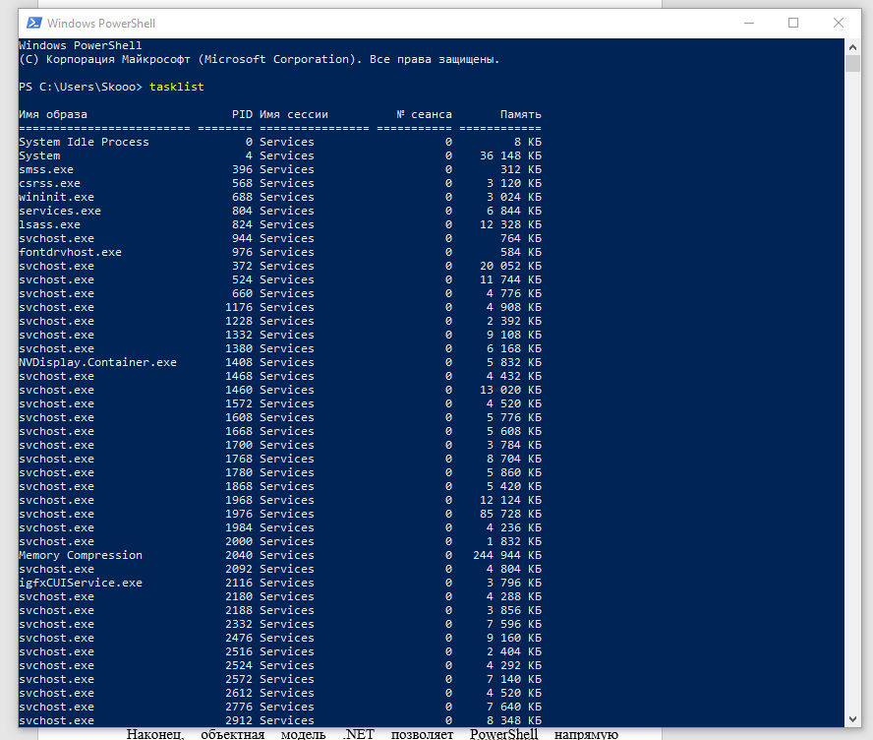

Наконец, объектная модель .NET позволяет PowerShell напрямую использовать функциональность различных библиотек, являющихся частью платформы .NET. Например, чтобы узнать, каким днем недели было 9 ноября 1974 года, в PowerShell можно выполнить следующую команду:

(get-date "09.11.1974").DayOfWeek

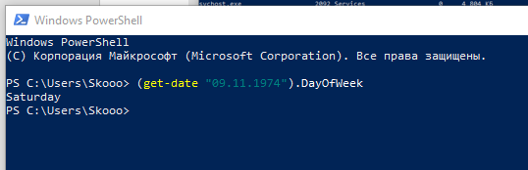

**Запуск оболочки. Выполнение команд**

Выполним первую команду в PowerShell. Пусть это будет что-то знакомое, например dir (команды в PowerShell обрабатываются без учета регистра).

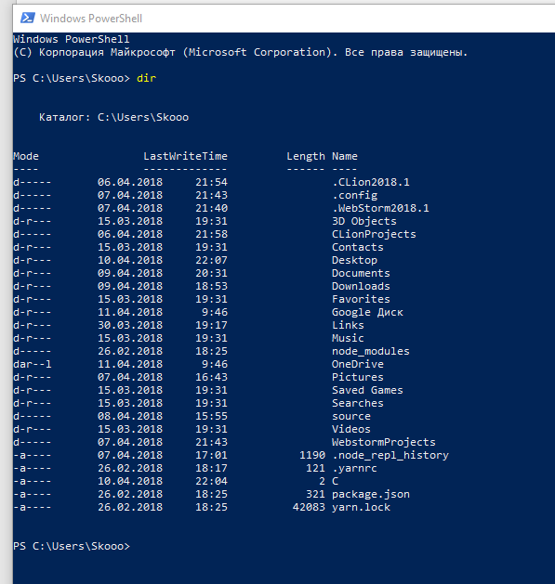

**Имена и структура командлетов**

Например, Get-Process (получить информацию о процессе), Stop-Service (остановить службу), Clear-Host (очистить экран консоли) и т.д. Чтобы просмотреть список командлетов, доступных в ходе текущего сеанса, нужно выполнить командлет Get-Command:

PS C:\> Get-Command

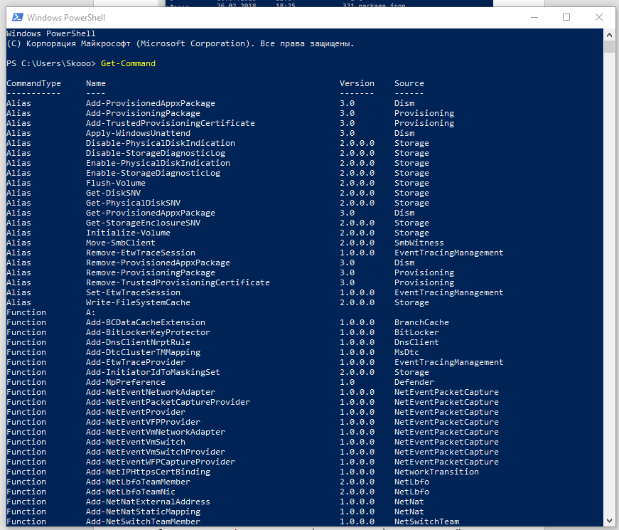

По умолчанию командлет Get-Command выводит сведения в трех столбцах: CommandType, Name и Definition.

**Автоматическое завершение команд**

В PowerShell реализована возможность автоматического завершения путей файловой системы на основе шаблонных символов ( ? и * ). Например, если ввести команду cd c:\pro*files и нажать клавишу <Tab>, то в строке ввода появится команда cd 'C:\Program Files'.

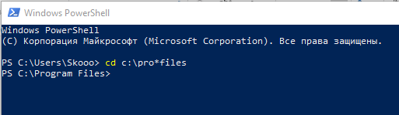

**Псевдонимы команд**

Узнать, какой именно командлет скрывается за знакомым псевдонимом, можно с помощью командлета Get-Alias:

PS C:\> Get-Alias cd

CommandType Name Definition

----------- ---- ----------

Alias cd Set-Location

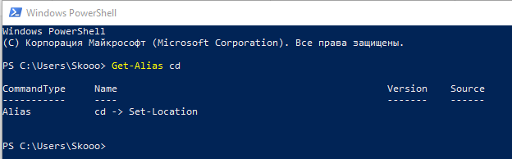

**Справочная система PowerShell**

Краткую справку по одному командлету можно получить с помощью параметра ? (вопросительный знак), указанного после имени этого командлета. Например:

PS C:\> get-process -?

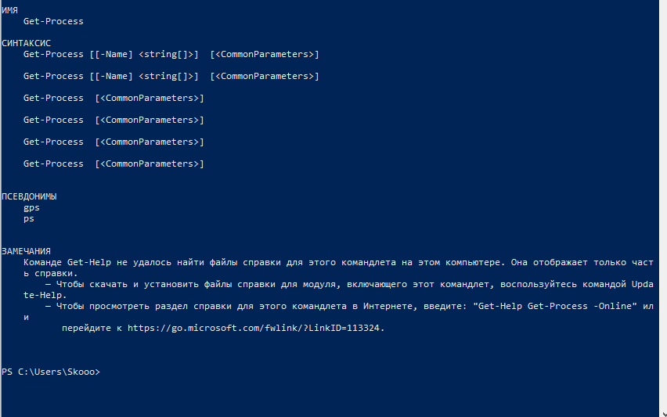

Командлет Get-Help позволяет просматривать справочную информацию не только о разных командлетах, но и о синтаксисе языка PowerShell, о псевдонимах, о различных аспектах работы оболочки функциям и т.д. Список тем, обсуждение которых представлено с справочной службе PowerShell, можно увидеть следующим образом:

PS C:\> Get-Help about_*

